APLIKASI KONSULING BERBASIS WEB

UNIVERSITAS INFORMATIKA DAN BISNIS INDONESIA

LAPORAN KERJA PRAKTEK

Program Studi Informatika

Strata 1



Disusun Oleh:

AHMAD RIZQY HAMDY

19111048

FAKULTAS TEKNOLOGI DAN INFORMATIKA

UNIVERSITAS INFORMATIKA DAN BISNIS INDONESIA

BANDUNG

2022

# KATA PENGANTAR

Marilah kita panjatkan puji syukur kita panjatkan kepada Allah SWT Tuhan Yang Maha Esa karena atas segala rahmat dan inayah-Nya sehingga saya dapat menyelesaikan Laporan Kerja Praktek tentang pembuatan Web Konsuling.

Penulis ingin mengucapkan terima kasih kepada Bapak R. Yadi Rakhman A, S.T., M.Kom selaku pembimbing kerja praktek yang telah membimbing, membantu dan memberi saran baik secara moral maupun materi selama proses penyelesaian laporan kerja praktek ini.

Akhir kata, penulis menyadari bahwa pelaksanaan kerja praktek dan penyusunan laporan ini masih belum sempurna. Oleh karena itu, kritik dan saran yang membangun sangat penulis harapkan. Semoga penyusunan laporan ini bermanfaat bagi semua pihak.

Bandung, 23 Juni 2022

Penulis

# DAFTAR ISI

KATA PENGANTAR 2

DAFTAR ISI 3

DAFTAR TABEL 5

DAFTAR GAMBAR 6

DAFTAR LAMPIRAN 7

BAB I 8

PENDAHULUAN 8

1.1 Latar Belakang 8

1.2 Ruang Lingkup Kerja Praktek 9

1.3 Waktu dan Tempat Pelaksanaan Kerja Praktek 9

1.4 Tujuan dan Manfaat 9

1.5 Sistematika Penulisan 10

BAB II 12

GAMBARAN UMUM PERUSAHAAN 12

2.1 Sejarah Perusahaan 12

2.2 Struktur Organisasi 13

2.3 Visi dan Misi 13

2.4 Budaya Kerja & Filosofi 14

2.5 Logo 17

BAB III 18

HASIL KEGIATAN KERJA PRAKTEK 18

3.1 Waktu Pelaksanaan Kerja Praktek 18

3.2 Bidang Kegiatan Kerja Praktek 18

3.3 Sistem dan Prosedur Kerja 18

3.4 Tugas dan Tanggung Jawab 19

3.5 Hasil Kerja Praktek 19

BAB IV 33

KESIMPULAN DAN SARAN 33

4.1 Kesimpulan 33

4.2 Saran 33

BAB V 34

DAFTAR PUSTAKA 34

LAMPIRAN 35

# DAFTAR TABEL

**Tabel 1 Requirement** 13

Tabel 2 Item Data 14

Tabel 3 Bentuk Use Case 16

Tabel 4 Activity Diagram 19

Tabel 5 Sequence Diagram 21

# DAFTAR GAMBAR

Gambar 1 Logo 10

Gambar 2 Use Case 16

Gambar 3 Database 17

Gambar 4 Tampilan Admin 23

Gambar 5 Tampilan Dosen Wali 24

Gambar 6 Tampilan Mahasiswa 25

# DAFTAR LAMPIRAN

# 

# BAB I

# PENDAHULUAN

## Latar Belakang

Untuk melakukan kegiatan konsultasi atau perwalian, dibutuhkan juga system akademik yang mendukung untuk melakukan kegiatan konsultasi. Konsultasi adalah kegiatan yang dilakukan antara dosen wali dan mahasiswa untuk membicarakan yang terkait dengan kegiatan perkuliahan. Baik itu tentang nilai, pengisian KRS, maupun bimbingan semester baru. Konsultasi biasanya dilakukan secara tatap muka atau bertemu secara langsung. Hal ini akan memberi masalah berupa seperti jika mahasiswa dapat hadir, dosen wali yang sulit menghubungi atau memberi informasi kapan dilaksanakan konsultasi, dan sulitnya penyampaian informasi selama konsultasi.

Masalah tersebut dapat diatasi dengan dibuatnya sebuah system atau aplikasi yang bisa memberi solusi untuk masalah tersebut. Kerja praktek kali ini akan membuat aplikasi berbasis web yang akan digunakan untuk melakukan konsultasi. Web tersebut akan memudahkan dosen wali dan mahasiswa dalam penyampaian dan penerimaan informasi terkait konsultasi atau perwalian. Mahasiswa hanya perlu melihat jadwal yang tertera pada web tersebut dan dosen wali hanya perlu membuat jadwal sesuai dengan waktu yang dapat disepakati bersama. Laporan ini akan membahas tentang proses pelaksanaan kerja praktek dalam membuat APLIKASI KONSULING BERBASIS WEB UNIVERSITAS INFORMATIKA DAN BISNIS INDONESIA.

## 

## Ruang Lingkup Kerja Praktek

Kerja praktek ini meliputi beberapa hal yang akan dibahas pada laporan ini. Laporan ini akan membahas bagaimana aplikasi ini berkerja seperti cara input data users, menampilkan data users, membuat jadwal konsultasi, melihat jadwal konsultasi, mengajukan KHS, dan melakukan print KHS.

## Waktu dan Tempat Pelaksanaan Kerja Praktek

Pelaksaan kegiatan kerja praktek ini dilakukan selama 2 bulan 3 minggu (55 hari), dimulai pada:

Tanggal : 28 Maret 2022 sampai 06 Juni 2022

Lokasi : Kampus Universitas Informatika dan Bisnis Indonesia

## Tujuan dan Manfaat

1. Tujuan Kerja Pratek

Adapun tujuan dari kerja praktek ini adalah sebagai berikut:

1. Mahasiswa menjadi lebih mengenal tentang dunia kerja secara langsung dan mahasiswa dapat merasakannya secara langsung.
2. Mahasiswa dapat mengimplementasikan apa saja yang sudah dipelajari dan didapat selama melakukan perkuliahan.
3. Mahasiswa dapat meningkatkan kemampuan dan keterampilan, melalui pengalaman kerja pada Instansi atau Lembaga yang relevan dengan Bidang Keilmuan Program Studi yang digeluti.
4. Manfaat

Pelaksanaan kerja praktek ini memberi beberapa manfaat, diantaranya:

1. Mahasiswa mendapatkan gambaran bagaimana berperan secara langsung di dunia kerja.
2. Mahasiswa menjadi lebih baik dalam menyalurkan keterampilan dan pengetahuan yang dimiliki.

## Sistematika Penulisan

Sistematika penulisan bertujuan untuk mempermudah pemahaman dari penjabaran suatu laporan. Dalam laporan penulisan ini terdiri dari 4 (empat) bab, masing-masing uraian secara garis besar yang di paparkan adalah sebagai berikut.

1. **BAB I : PENDAHULUAN**

Bab pendahuluan akan menguraikan secara umum mengenai latar belakang masalah, yang menjadi tujuan dalam melaksanakan kerja praktek, waktu dan tempat pelaksanaan kerja praktek, tujuan dan manfaat, serta sistematika penulisan.

1. **BAB II : GAMBARAN UMUM PERUSAHAAN**

Bab ini memaparkan seputar Sejarah dari Instansi tempat kerja praktek, Struktur Organisasi, Visi dan Misi, dan Logo yang digunakan oleh Instansi tempat kerja praktek

1. **BAB III : HASIL KEGIATAN KERJA PRAKTEK**

Bab ini menjelaskan tentang hasil kegiatan kerja praktek yang dilakukan selama waktu kerja praktek yang ditentukan, meliputi waktu pelaksanaan kerja praktek, bidang kegiatan kerja praktek, sistem dan prosedur kerja, tugas datanggung jawab yang diberikan oleh instansi terkait, dan hasil dari kegiatan kerja praktek

1. **BAB IV : KESIMPULAN DAN SARAN**

Bab ini berisi kesimpulan yang didapat dari hasil selama kegiatan kerja praktek dan saran untuk referensi kedepannya.

# 

# BAB II

# GAMBARAN UMUM PERUSAHAAN

## Sejarah Perusahaan

Universitas Informatika dan Bisnis Indonesia (UNIBI) merupakan penggabungan dari Politeknik Ganesha Bandung dengan Sekolah Tinggi Ilmu Ekonomi (STIE) Pelita Nusantara, berdasarkan Surat Keputusan Menteri Pendidikan Nasional Republik Indonesia Nomor 70/D/O/2007 tanggal 24 Mei 2007.

Politeknik Ganesha Bandung berdiri berdasarkan Surat Keputusan Menteri Pendidikan Nasional Republik Indonesia Nomor 04/D/O/2000 pada tanggal 5 Januari 2000. STIE Pelita Nusantara berdiri pada tahun 1999 berdasarkan Surat Keputusan Menteri Pendidikan dan Kebudayaan Nomor 132/D/O/1999.

UNIBI yang dipimpin oleh Dr. Ir. Bob Foster, M.M., didirikan dengan tujuan menghasilkan pengusaha-pengusaha muda (young entrepreneur) serta memenuhi tuntutan akan tenaga ahli madya dan sarjana profesional yang berjiwa entrepreneur di bidang teknologi, komunikasi, seni, psikologi, dan bisnis. Sebagai universitas pertama yang berwawasan entrepreneur di Indonesia, UNIBI telah merancang kurikulum dan metode perkuliahan secara khusus berupa kuliah entrepreneurship, wawasan IT mutakhir, peluang bisnis, dan sejak dini menanamkan semangat entrepreneurship.

UNIBI memfasilitasi pemberian sertifikasi IT yang bertaraf internasional untuk menjamin lulusannya menjadi profesional yang berjiwa entrepreneur atau menjadi pengusaha-pengusaha muda (young entrepreneurs) yang sukses.

## Struktur Organisasi

## Visi dan Misi

1. Visi

**“Menjadi Universitas mandiri, terbaik, terbesar, dan pusat unggulan di bidang ilmu pengetahuan, teknologi, dan entrepreneurship di Indonesia Tahun 2030.”**

1. **Misi**

* Menyelenggarakan Tridharma Perguruan Tinggi yang berkualitas serta relevan dengan tantangan lokal dan global.
* Menerapkan prinsip organisasi pembelajaran (*learning organization*) sehingga tercipta iklim yang akuntabel, kreatif, dan inovatif.
* Mengembangkan kerjasama yang luas dengan lembaga pendidikan tinggi dan lembaga lain di dalam dan luar negeri untuk mewujudkan visi Universitas.
* Mengembangkan budaya kampus yang berjiwa *entrepreneur*, berintelektual tinggi, kreatif, berkarakter, dan berintegritas.

## Budaya Kerja & Filosofi

1. Filosofi

* Unity

**(Kesatuan)** – We emphasize on unity, we have differences but unity is our strength, unity necessary to achieve our vision, we need unity to carry out our mission. We give priority to unity in working and serving.

menekankan pada kesatuan, kita memiliki perbedaan tetapi dalam kesatuan maka perbedaan akan saling melengkapi sehingga menjadi suatu kekuatan  kita. Kita perlu kesatuan hati untuk mencapai visi dan misi kita. Visi, misi, dan nilai-nilai yang sama membuat kita bisa tetap dalam kesatuan.  Kita mengutamakan kesatuan dalam bekerja dan melayani. Kesatuan hati sebagai tim juga sangat diperlukan bagi seorang entreprenur.

* Nation

**(Bangsa-Bangsa)** – We work for the nations because we know that education is a weapon for the nation, education becomes a fortress for the nation, education will be change a nation, we do this for nation of Indonesia, and open for other nation. We work and serve for the nations.

Kita bekerja untuk bangsa, karena kita tahu bahwa pendidikan adalah senjata bagi suatu bangsa, pendidikan menjadi benteng bagi bangsa, pendidikan akan mengubah bangsa, kita melakukan untuk bangsa Indonesia namun juga siap dan terbuka menjadi tempat belajar bagi bangsa-bangsa lain. Kita bekerja dan melayani bagi bangsa-bangsa. Kita ingin membangun para entrepreneurs dan menyumbangkan bagi kemajuan bangsa Indonesia.

* Integrity

**(Integritas)  -**We work and live with integrity. Integrity is the core of the character. We do the same thing when someone looking or no one is looking, we remain consistent in both the supervision or no supervision. Integrity make a real difference. We do everyhting with integrity as an employee, as a lecturer, as student.

Kita bekerja dan hidup dengan penuh integritas. Integritas adalah inti dari karakter. Integritas lebih dari kejujuran. Kita melakukan hal yang sama baik ketika ada orang lain yang melihat ataupun tidak, kita tetap konsisten baik dalam pengawasan ataupun tidak. Integritas membuat perbedaan yang nyata. Kita melakukan segala sesutau dengan integritas baik sebagai karyawan, sebagai dosen dan sebagai mahasiswa. Integritas merupakan salah satu modal penting bagi seorang entrepreneur.

* Boldness

**Boldness** **(Keberanian dan Ketegasan) -**We work and serve wholeheartedly, bold to act and bold to be responsible, bold with a standard of truth. We always build attitude of bold to take decisions, boldness to take a chance or opportunity, at once bold and resolute in the face of challenges.

Kita bekerja dan mengabdi sepenuh hati, berani bertindak dan berani bertanggung jawab, tegas dengan standar kebenaran. Kita akan selalu membangun sikap berani mengambil keputusan, berani untuk mengambil kesempatan atau peluang, sekaligus berani dan tegas dalam menghadapi tantangan. Keberanian merupakan salah satu jiwa yang harus dimiliki seorang entrepreneur.

* Innovation

**(Inovasi)*-***We are hare to make Innovation and always innovated. We're here to give impact, positive impact, extraordinary impact for the young generation, for families, for the community and for the nations. Situation and times always changing, We Must be willing changed, not just being able to follow the changes, however, the author change. We will not going to stop doing innovation.

Kita berada di sini untuk memberi dampak, dampak positif, dampak yang     luar biasa bagi generasi muda, bagi keluarga-keluarga, untuk mensyarakat dan untuk bangsa-bangsa. Situasi dan perkembangan selalu berubah, kita harus bersedia berubah, bukan saja mampu mengikuti perubahan, namun kita menjadi pembuat perubahan dan  pembaharuan. Kita tidak akan berhenti melakukan inovasi. Inovasi merupakan salah satu ciri yang harus dimiliki seorang entrepreneur.

## Logo



Gambar 1 Logo

# 

# BAB III

# HASIL KEGIATAN KERJA PRAKTEK

## Waktu Pelaksanaan Kerja Praktek

Pelaksaan kegiatan kerja praktek ini dilaksanakan selama 2 bulan 3 minggu (55 hari), dimulai pada:

Tanggal : 28 Maret 2022 sampai 06 Juni 2022

Lokasi : Kampus Universitas Informatika dan Bisnis Indonesia

## Bidang Kegiatan Kerja Praktek

Kerja praktek yang dilaksanakan akan berfokus pada bidang IT yaitu pembuatan web aplikasi konsultasi yang bertujuan untuk mempermudah dalam pelaksanaan kegiatan perwalian atau konsultasi selama perkuliahan.

## Sistem dan Prosedur Kerja

Sistem kegiatan kerja praktek yang dilakukan meliputi bimbingan yang dilakukan oleh penulis dan diarahkan oleh pembimbing kerja praktek di instansi tempat dilaksanakannya kerja praktek, baik dalam proses perancangan system maupun laporan kegiatan. Perancangan sistem ini. Dilaksanakan dengan prosedur WFH (Work From Home), jadi penulis tidak harus ke tempat kerja praktek untuk melaksanakan kerja praktek.

## 

## Tugas dan Tanggung Jawab

Ada beberapa tugas dan tanggung jawab yang harus dilaksanakan oleh penulis selama kegiatan kerja praktek, diantaranya:

1. Tugas
2. Menerima tugas yang diberikan oleh pembimbing.
3. Tanggung jawab
4. Melaksanakan tugas yang diberikan.
5. Menyelesaikan tugas yang telah diberikan
6. Mengatasi masalah yang muncul selama kegiatan kerja praktek.

## Hasil Kerja Praktek

Pelaksanaan kerja praktek ini menghasilkan berupa produk yaitu web yang dapat digunakan untuk melaksanakan kegiatan perwalian atau konsultasi antara dosen wali dengan mahasiswa. Berikut pemaparan tentang web konsultasi dari awal pembuatan.

* + 1. Analisa Desain Sistem

Tahap ini melakukan analisa bagaimana system ini akan berjalan agar dapat sesuai dengan fungsi yang diinginan. Desain system dibuat bertujuan sebagai gambaran dan acuan dalam membangun system ini. Berikut apa saja yang didapat dari analisa tersebut, diantaranya:

1. Requirements

**Tabel 1 Requirement**

|  |  |  |  |  |
| --- | --- | --- | --- | --- |
| No | Stakeholder | Informasi | Item Data | Keterangan |
| 1 | Admin | Mahasiswa | Idmaha, npm, nama, jurusan, kelas, semester,  Thn_msk, password, iddosen, |  |
| Dosen | Iddosen, nip, nama, password |  |
| Jadwal | Idjad, tanggal, jam, hari, kelas, semester, pembahasan, pertemuan ke, iddosen |  |
| 2 | Dosen Wali | KHS | Idfi, file |  |
| 3 | Mahasiswa | KHS | Idfi, file |  |

1. Data

Tabel 2 Item Data

|  |  |  |  |  |  |  |  |
| --- | --- | --- | --- | --- | --- | --- | --- |
| No | Data | Item | Type | Size | Range | Format | Ket |
| 1 | Mahasiswa | idmaha | int | 10 |  |  | 1,2,3,... |
|  |  | npm | string | 30 |  |  | F1A11… |
|  |  | nama | string | 50 |  |  | Arham |
|  |  | jurusan | string | 30 |  |  | DKV |
|  |  | semester | int | 3 |  |  | 6 |
|  |  | Kelas | string | 10 |  |  | reguler |
|  |  | Thn_msk | string | 4 |  |  | 2020 |
|  |  | password | string | 225 |  |  |  |
|  |  | iddosen | int | 10 |  |  | 1,2,3,… |
| 2 | Dosen | nip | string | 30 |  |  | 1144567 |
| 3 | Jadwal | idjad | int | 10 |  |  | 1,2,3,… |
|  |  | tanggal | date |  |  |  | 2020-06-03 |
|  |  | hari | string | 20 |  |  | senin |
|  |  | jam | time |  |  |  | 13:00 |
|  |  | pembahasan | text |  |  |  | perwalian |
|  |  | Pertemuan ke | int | 3 |  |  | 2 |
| 4 | KHS | idfi | int | 10 |  |  | 1,2,3,… |
|  |  | file | string | 30 |  |  | Bs.pdf |

1. Fungsional

* Menentukan jadwal
* Upload File
* Download File
* Menentukan dosen wali
* Menambah data user

1. Use Case

Tabel 3 Bentuk Use Case

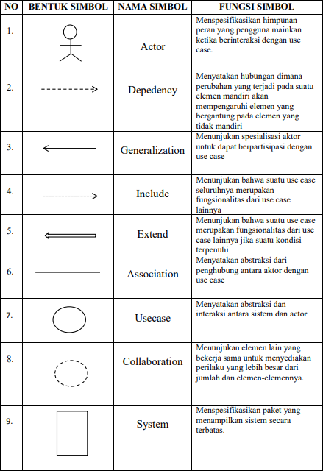

Berikut use case untuk menggambarkan system web konsultasi:

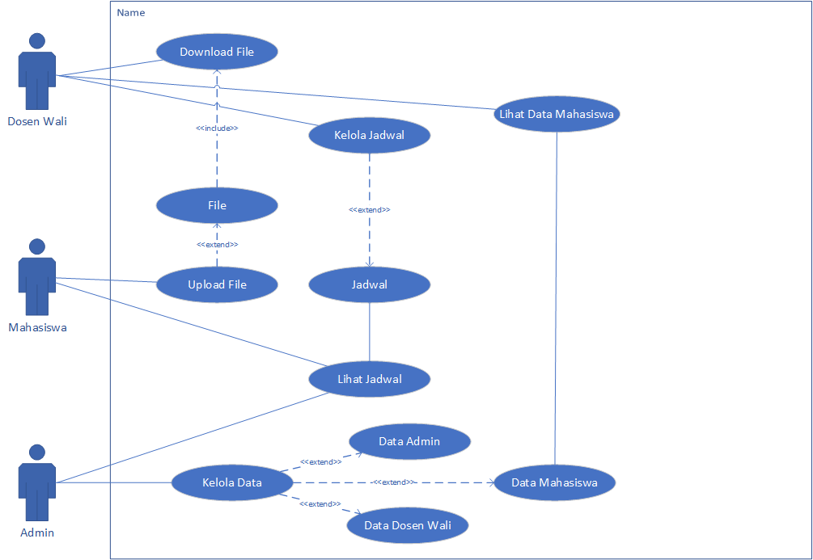

Gambar 2 Use Case

Pembahasan Use Case:

1. Dosen membuat jadwal dan dapat diliat oleh mahasiswa dan admin.
2. Data mahasiswa yang terkait dosen wali dapat dilihat oleh dosen wali.
3. Mahasiswa dapat upload file KHS dan dosen wali dapat mendownload file tersebut.
4. Use Case Narative

|  |  |
| --- | --- |
| Nama Use Case | Kelola Data |
| Nomer Use Case | KP.AMN-01 |
| Aktor Utama | Admin |
| Aktor Pendukung | Sistem Konsuling |
| Ringkasan | Admin dapat mengelola data seperti data admin, data dosen wali, dan data mahasiswa. Pengelolaan berupa menambahkan data, mengubah, dan menghapus data. |
| Kondisi Awal | Berada pada halaman menu  Sistem terhubung dengan database |
| Alur Sukses | Melihat data pengguna yang tersedia  Data ditambahkan sesuai format  Sistem akan mengecek apakah data yang ditambahkan sudah sesuai format dan tidak ada kolom yang kosong  Jika data sesuai maka data berhasil ditambahkan  Data diedit sesuai dengan data sebenarnya  Sistem akan mengecek apakah ada kesalahan pengisian pada pengeditan  Jika data sesuai maka data berhasil diubah  Data yang akan dihapus dipilih  Data secara otomatis akan terhapus dari database |
| Ekstensi | Kolom kosong  Format data tidak sesuai |
| Kondisi Akhir | Data dapat dicek dan dapat ditampilkan sesuai format |

|  |  |
| --- | --- |
| Nama Use Case | Lihat Jadwal Konsultasi |
| Nomer Use Case | KP.ADMH-01 |
| Aktor Utama | Admin dan Mahasiswa |
| Aktor Pendukung | Sistem Konsuling |
| Ringkasan | Admin dan mahasiswa dapat melihat jadwal konsultasi atau perwalian yang telah dibuat oleh dosen wali. |
| Kondisi Awal | 1. Berada pada dashboard 2. Sistem terhubung dengan database |
| Alur Sukses | Masuk kedalam halaman jadwal  Untuk admin dapat melihat semua jadwal yang telah dibuat oleh dosen wali  Untuk mahasiswa dapat melihat jadwal sesuai dengan yang telah dibuat masing-masing dosen wali. |
| Ekstensi | 1. Mahasiswa melihat semua jadwal 2. Jadwal tidak dapat ditampilkan |
| Kondisi Akhir | Jadwal dapat ditampilkan dan dilihat oleh admin dan mahasiswa |

|  |  |
| --- | --- |
| Nama Use Case | Upload File |
| Nomer Use Case | KP.MH-01 |
| Aktor Utama | Mahasiswa |
| Aktor Pendukung | Sistem Konsuling |
| Ringkasan | Mahasiswa dapat melakukan upload KHS berupa file yang nantinya akan di periksa oleh dosen wali. |
| Kondisi Awal | Berada pada dashboard  Sistem terhubung dengan database |
| Alur Sukses | a. Masuk kedalam halaman upload file KHS  b. Memilih file sesuai jenis file yang diinginkan  c. Mengupload file KHS |
| Ekstensi | File tidak dapat diupload  File tidak sesuai format |
| Kondisi Akhir | File berhasil diupload, masuk kedalam database, dan masuk ke folder berkas |

|  |  |
| --- | --- |
| Nama Use Case | Kelola Jadwal Konsultasi |
| Nomer Use Case | KP.DSW-01 |
| Aktor Utama | Dosen Wali |
| Aktor Pendukung | Sistem Konsuling |
| Ringkasan | Dosen wali dapat mengelola jadwal konsultasi atau perwalian seperti menentukan waktu, kelas, semester, dan lokasi dilaksanakannya konsultasi atau perwalian. |
| Kondisi Awal | 1. Berada pada dashboard  2. Sistem terhubung dengan database |
| Alur Sukses | 1. Masuk kedalam halaman jadwal 2. Mengisi kolom jadwal untuk membuat jadwal   Jika sesuai format maka jadwal akan disimpan di database |
| Ekstensi | 1. Data tidak sesuai format  Kolom pengisian jadwal kosong |
| Kondisi Akhir | Jadwal dapat ditampilkan dan dilihat oleh admin dan mahasiswa |

|  |  |
| --- | --- |
| Nama Use Case | Download File KHS |
| Nomer Use Case | KP.DSW-02 |
| Aktor Utama | Dosen Wali |
| Aktor Pendukung | Sistem Konsuling |
| Ringkasan | Dosen wali dapat mendownload file KHS yang telah mahasiswa upload sebelumnya |
| Kondisi Awal | 1. Berada pada dashboard  2. Sistem terhubung dengan database |
| Alur Sukses | 1. Masuk kedalam halaman download KHS  2. File KHS akan ditampilkan  3. Download file KHS |
| Ekstensi | 1. File tidak tersedia di databse  2. File tidak dapat di download |
| Kondisi Akhir | 1. File dapat di download dan masuk ke folder download pada perangkat elektronik. |

1. Desain Database

Database bertujuan untuk menyimpan data-data seperti data admin, data mahasiswa, data dosen wali, jadwal, upload file, download file. Berikut adalah desain database yang akan diterapkan

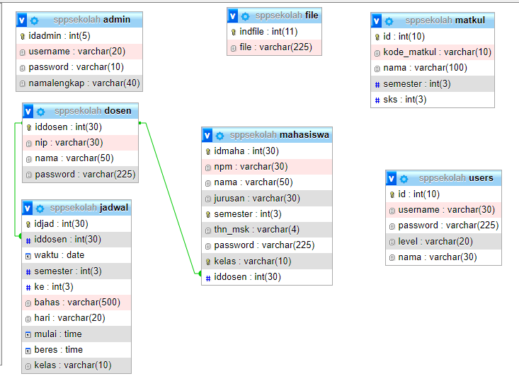

Gambar 3 Database

1. Activity Diagram

Activity Diagram merupakan rancangan aliran aktivitas dalam sebuah sistem yang akan dibangun atau dijalankan.

Tabel 4 Activity Diagram

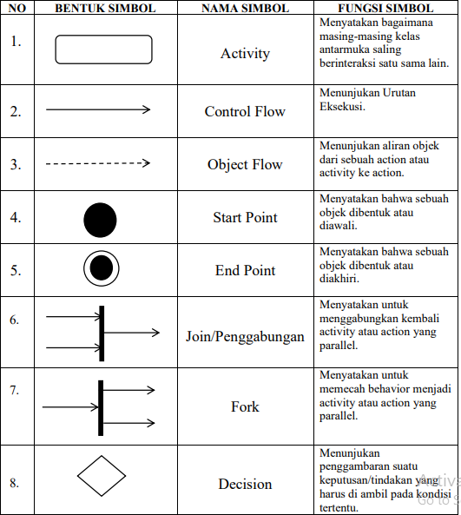

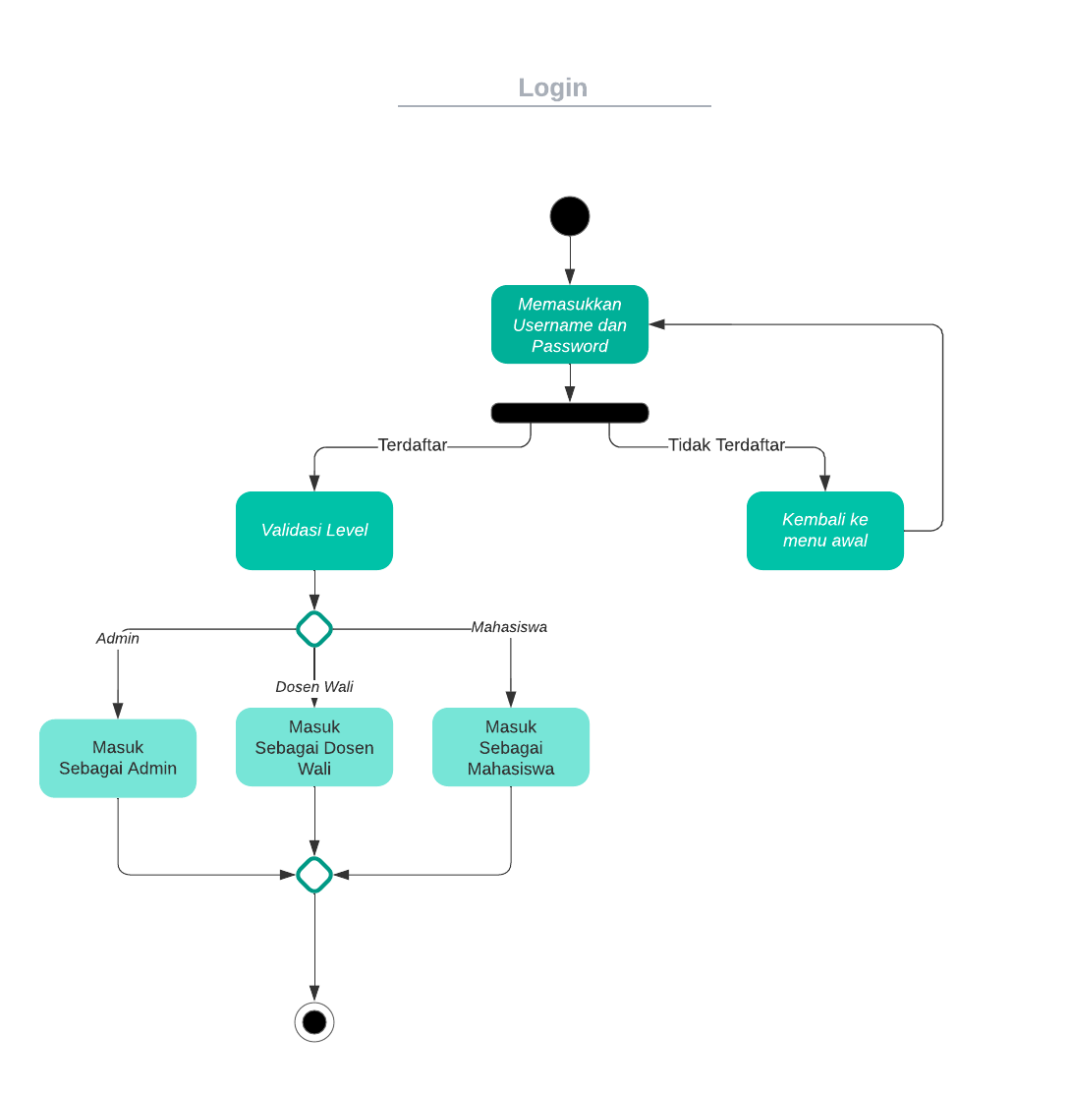

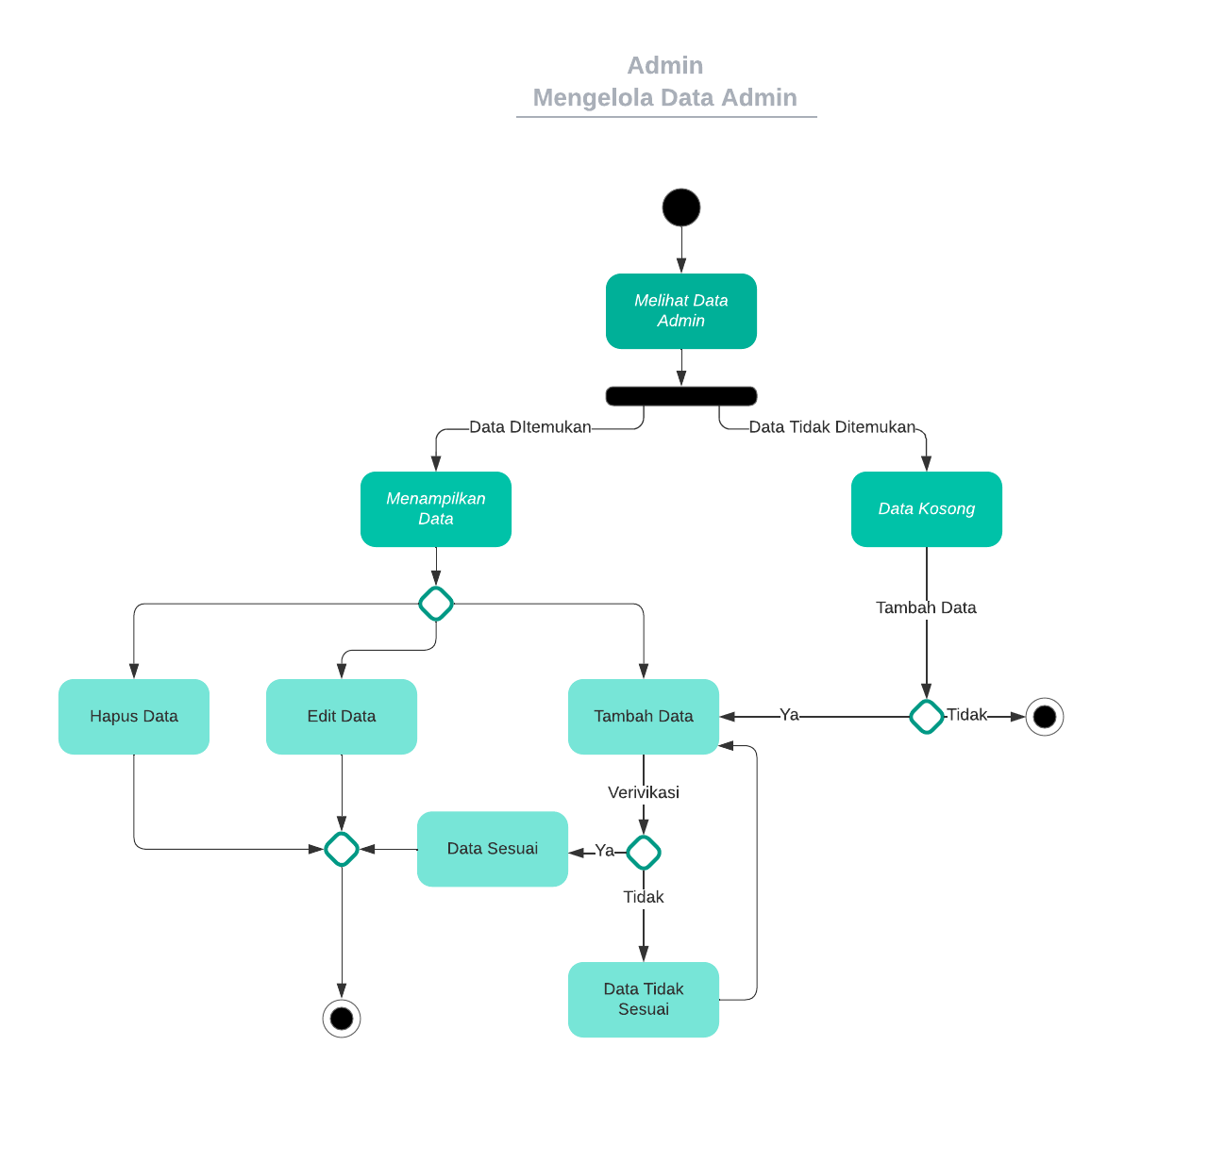

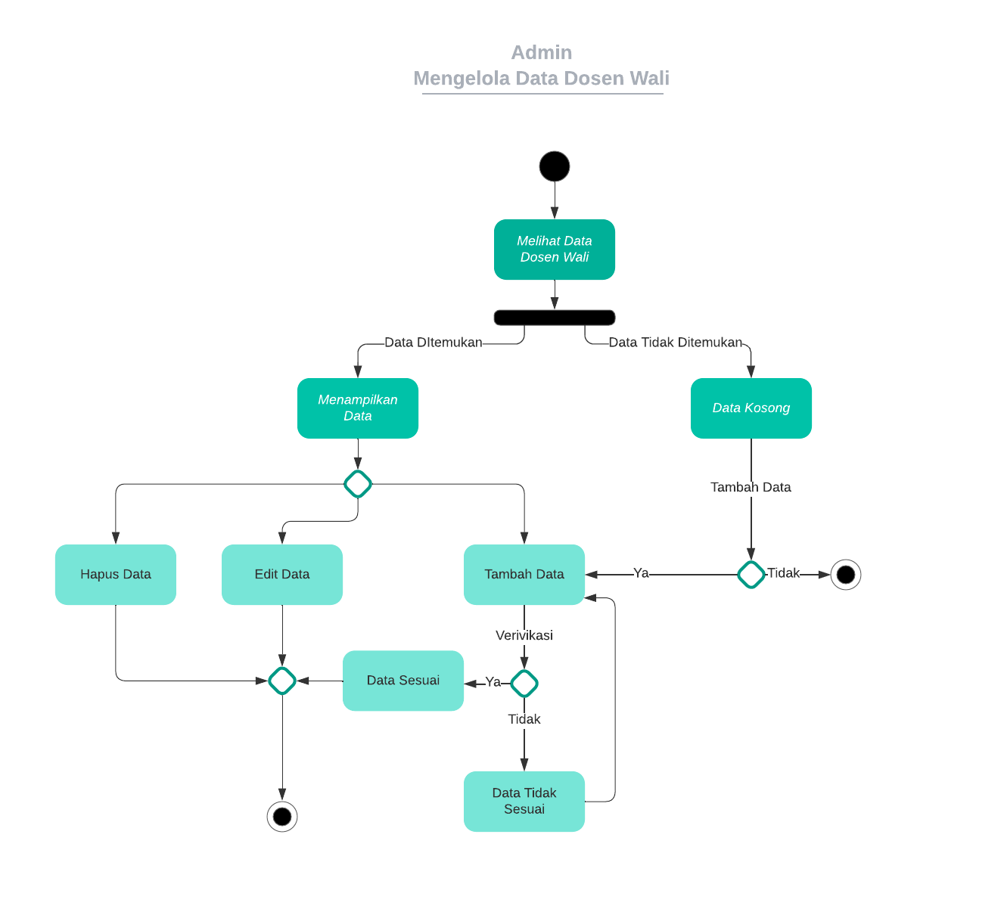

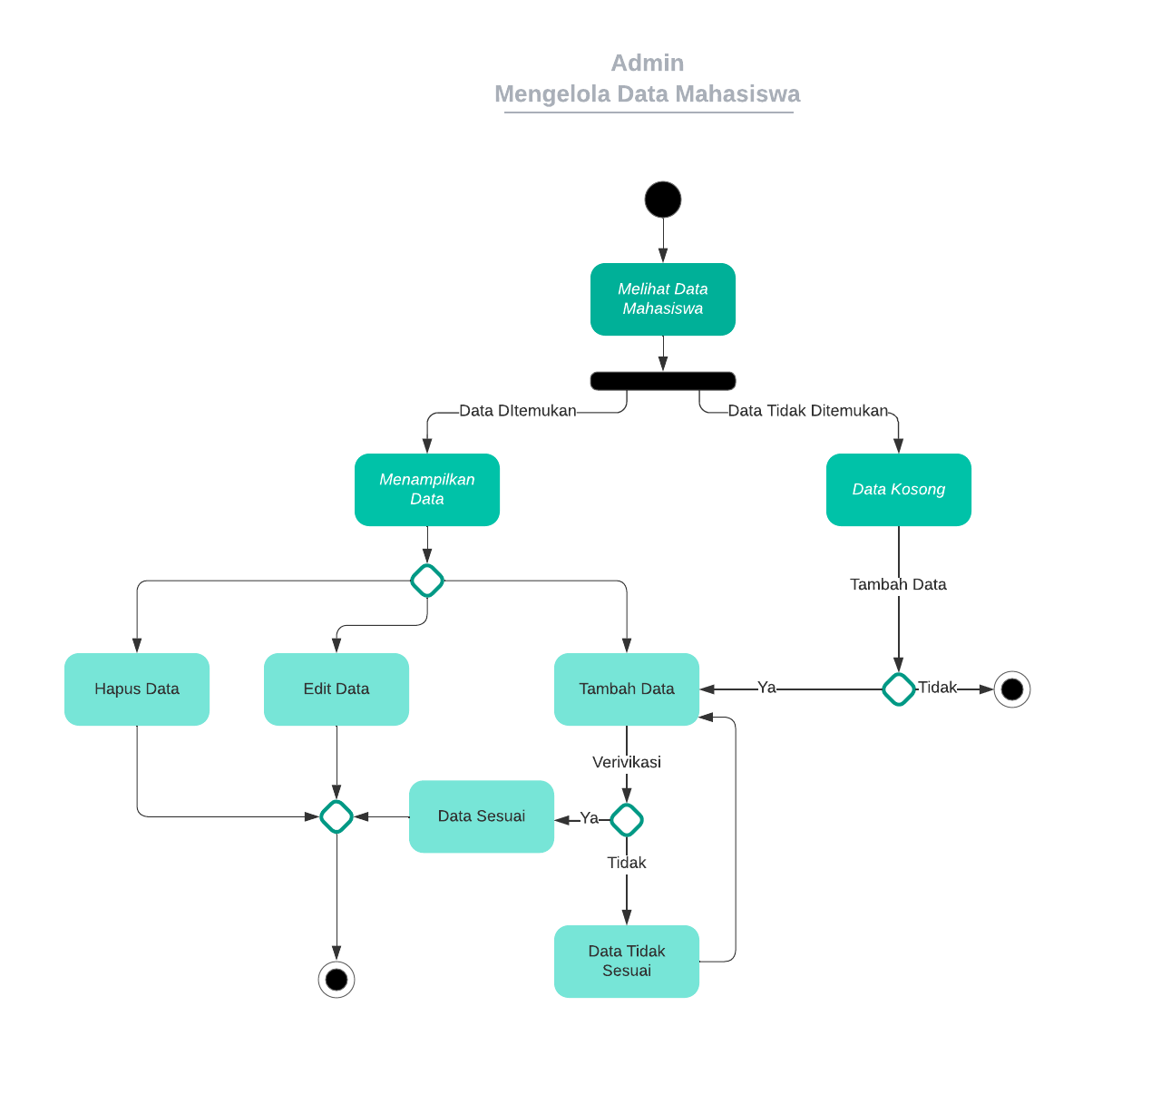

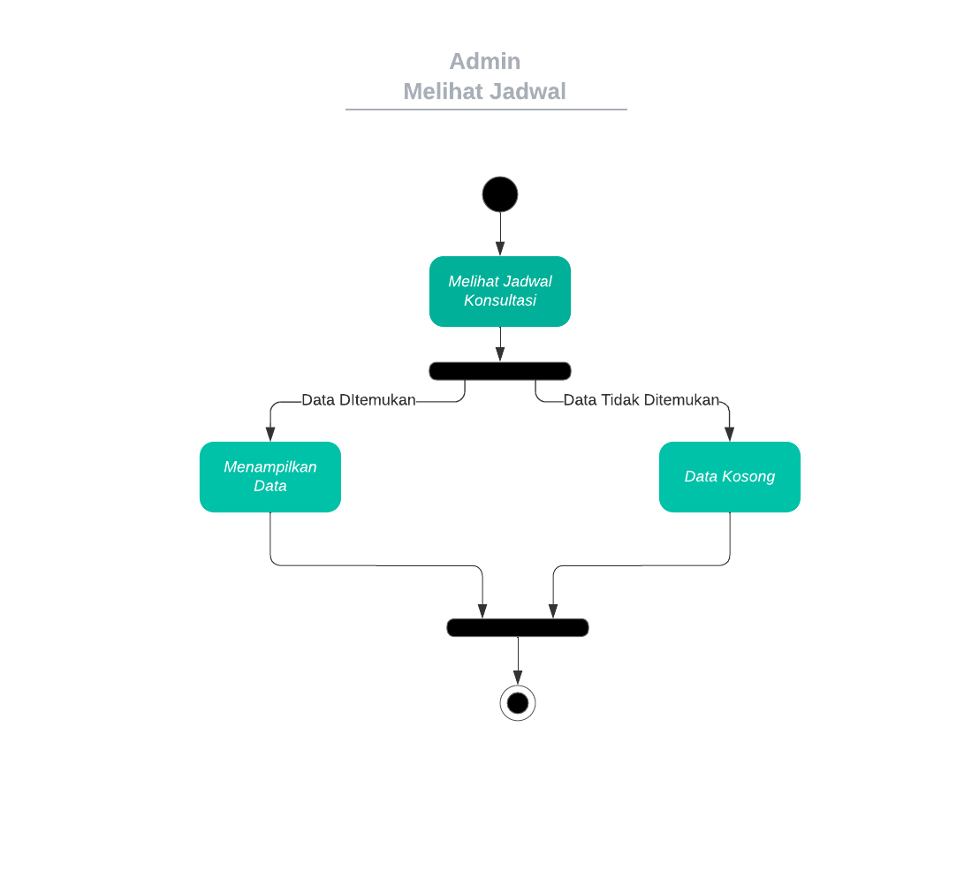

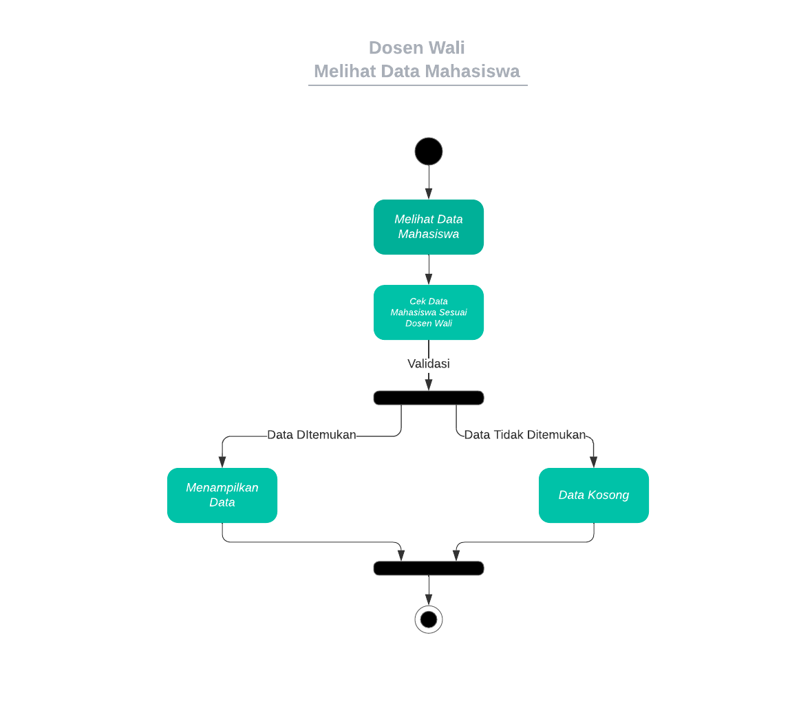

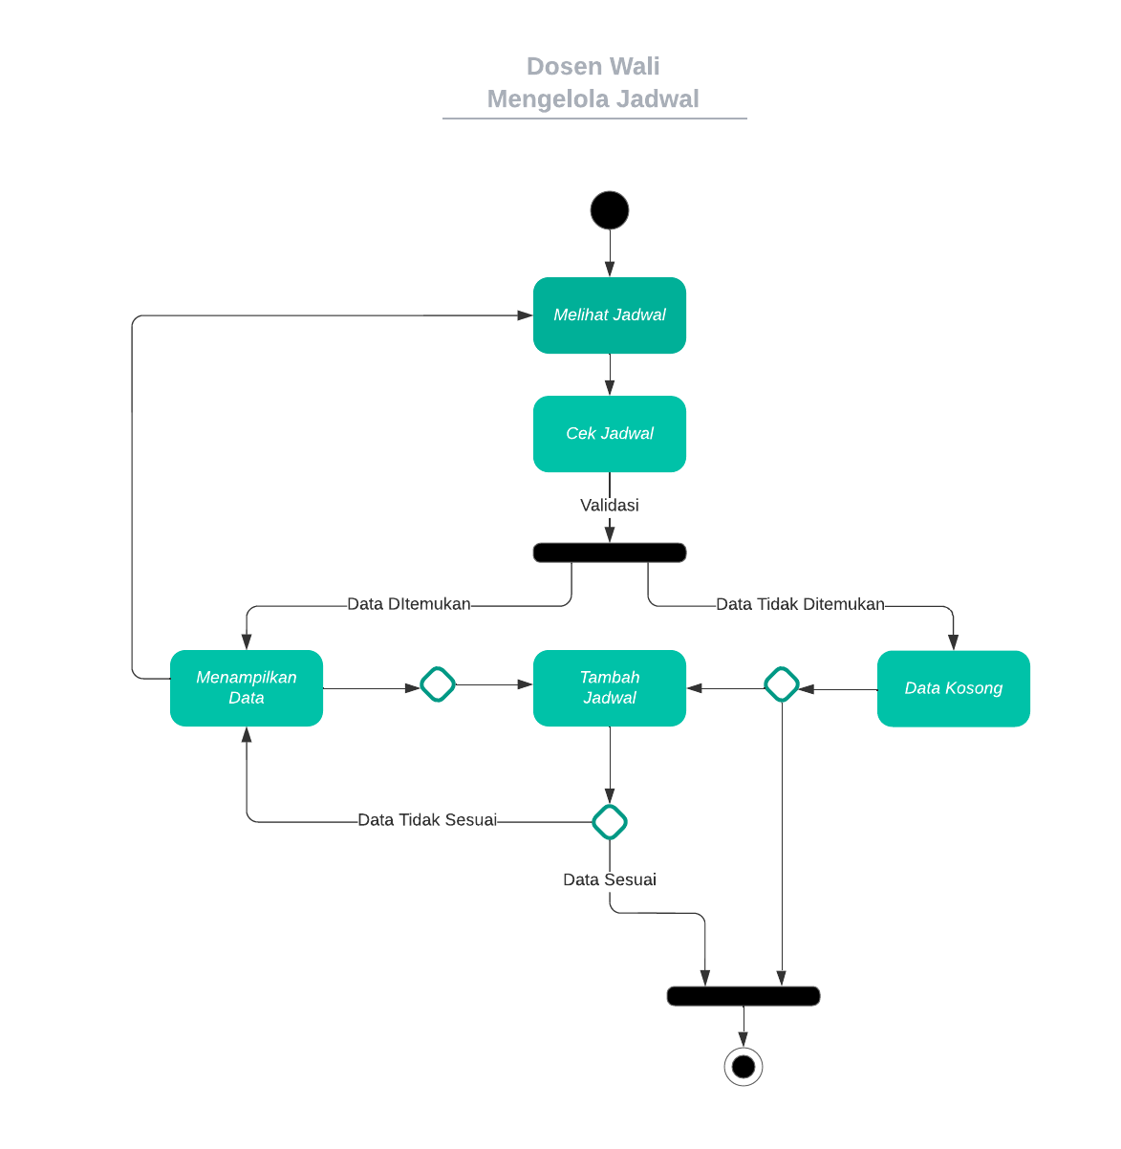

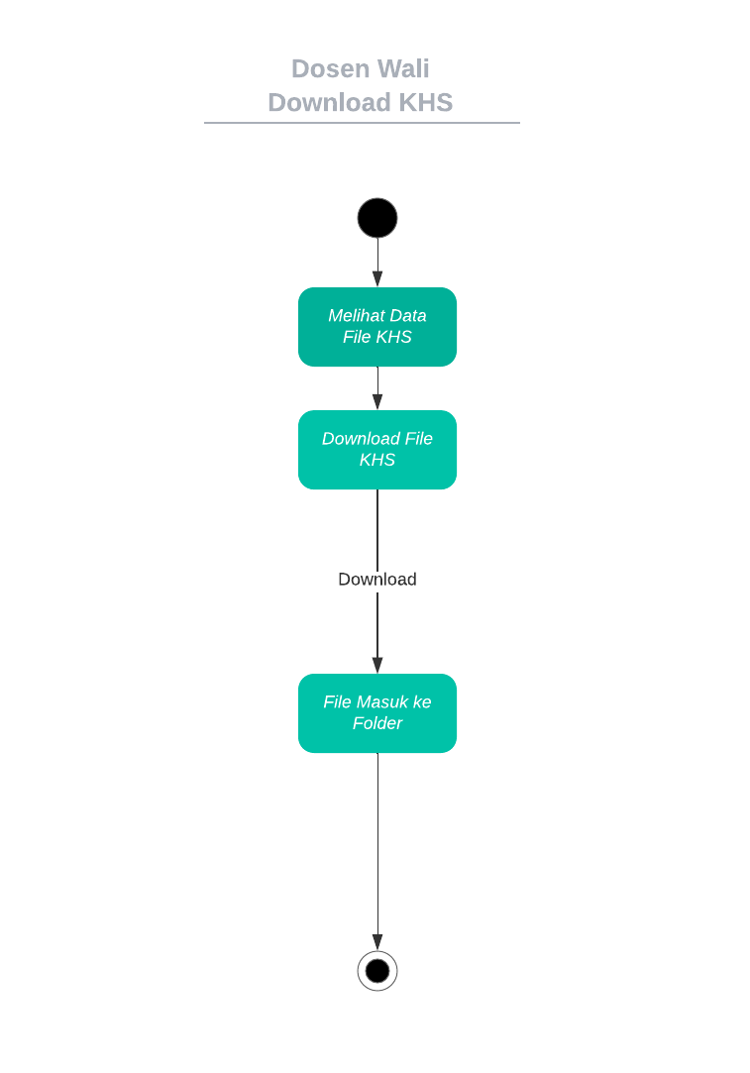

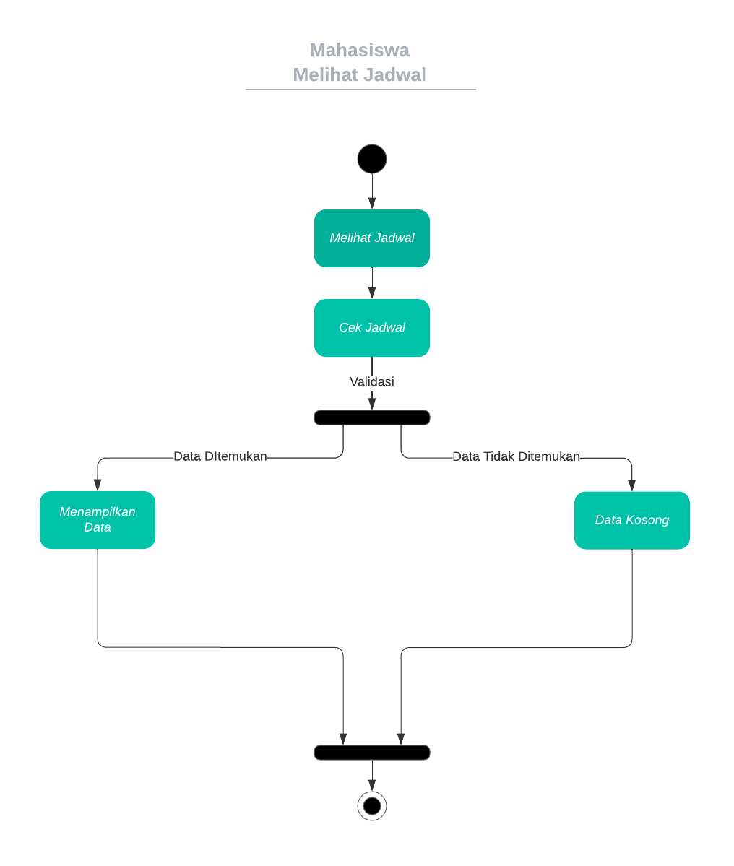

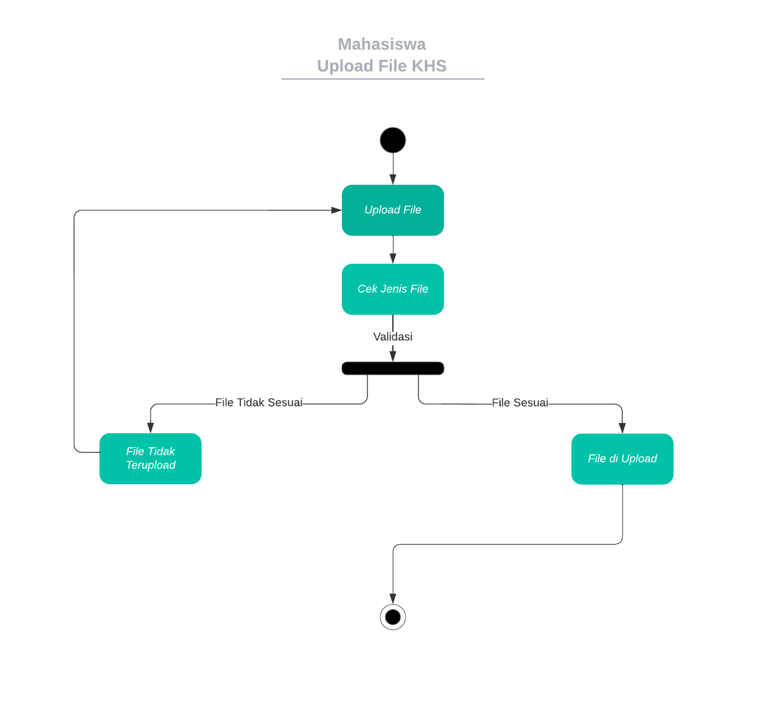

1. Sequence Diagram

Sequence diagram merupakan diagram yang menunjukkan kerja sama yang dinamis antar objek.

Tabel 5 Sequence Diagram

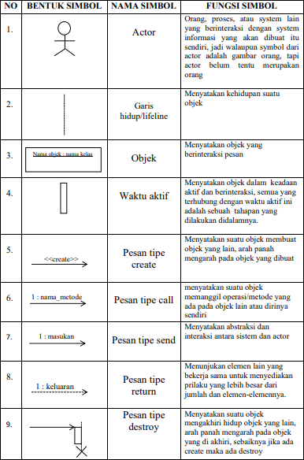

* + 1. Analisis Kebutuhan

Pembuatan web konsultasi ini memerlukan perangkat lunak dan perangkat keras yang mendukung agar dapat memperlancar dalam pembuatan dan pengembangan web konsultasi ini. Berikut perangkat yang digunakan:

* Sofware

1. XAMPP

XAMPP adalah sebuah paket perangkat lunak (software) komputer yang sistem penamaannya diambil dari akronim kata Apache, MySQL (dulu) / MariaDB (sekarang), PHP, dan Perl. Sementara imbuhan huruf “X” yang terdapat pada awal kata berasal dari istilah cross platform sebagai simbol bahwa aplikasi ini bisa dijalankan di empat sistem operasi berbeda, seperti OS Linux, OS Windows, Mac OS, dan juga Solaris. Program aplikasi XAMPP berfungsi sebagai server lokal untuk mengampu berbagai jenis data website yang sedang dalam proses pengembangan.

1. VSC

Visual studio Code merupakan aplikasi cross platform yang dapat digunakan berbagai sitem operasi seperti windows, Linux, dan Mac OS. VS Code termasuk software yang ringan namun kuat editor sumbernya dengan deskop. Menggunakan berbagai macam bahasa pemprograman seperti Java, JavaSkrip, Go, C++, dan masih banyak yang lainnya. Komponen dari Visual Studio juga sama seperti yang digunakan di Azura DevOps. Visual Studio memiliki lintas platform kode editor yang ringan, dapat digunakan oleh siapa saja untuk membuat atau membangun aplikasi web.

1. Microsoft Edge

Microsoft Edge menjadi awal dari pembaruan dan kemajuan teknologi browser yang dikembangkan oleh Microsoft. Dalam hal fitur dan ekstensi, Microsoft Edge adalah browser yang pengembangannya berbasis Chromium, sehingga ekstensi Google Chrome akan support pada Microsoft Edge.

* Hardware

1. Laptop

Laptop sangat berguna dalam kehidupan manusia karena telah memudahkan berbagai pekerjaan. Bentuk laptop kecil, ringan, flexible dan dapat dibawa kemana-mana. Berbeda dengan komputer dekstop, laptop dilengkapi baterai yang memungkinkan ia tetap beroperasi meskipun tidak terhubung langsung ke sumber listrik.

1. Keyboard

Sebuah hardware komponen komputer yang dipakai menginputkan data informasi ke dalam komputer. Keyboard juga digunakan untuk menjalankan suatu perintah atau instruksi yang kemudian akan diproses oleh sistem pengolahan informasi dalam komputer.

1. Ram minimal 2GB

RAM atau Random Access Memory sendiri adalah hardware yang ada di dalam perangkat gadget seperti komputer, laptop, dan smartphone. Kapasitas RAM di setiap gadget juga berbeda-beda sesuai dengan fitur yang ditawarkan oleh brand tersebut. Fungsi RAM (Random Access Memory) adalah mempercepat proses data yang ada dalam perangkat. RAM juga berfungsi sebagai media penyimpanan sementara saat gadget dalam posisi beroperasi atau hidup.

1. ROM HHD

ROM adalah sebuah media penyimpanan yang digunakan pada laptop, komputer dan perangkat elektronik lainnya. Fungsi utama ROM adalah menyimpan data. Informasi apa pun yang disimpan dalam chip ROM hanya dapat dibaca dan hampir tidak dapat diedit. ROM berisi BIOS (Basic Input/output System), dan juga dikenal sebagai "Boot Loader". Ketika, Anda untuk memulai PC Anda kemudian program boot loader dimuat ke dalam RAM, dan ROM akan mengontrol semua aktivasi sistem komputer.

* Bahasa

1. PHP

Sebuah bahasa pemrograman **server side scripting** yang bersifat **open source**. PHP merupakan bahasa pemrograman server-side, maka script dari PHP nantinya akan diproses di server. Selain itu, PHP juga merupakan bahasa pemrograman yang bersifat open source. Pengguna bebas memodifikasi dan mengembangkan sesuai dengan kebutuhan mereka.  fungsi PHP adalah digunakan untuk pengembangan website.

1. HTML

HTML adalah singkatan dari**Hypertext Markup Language**. HTML memungkinkan seorang user untuk membuat dan menyusun bagian paragraf, heading, link atau tautan, dan blockquote untuk halaman web dan aplikasi. HTML bukanlah bahasa pemrograman, dan itu berarti HTML tidak punya kemampuan untuk membuat fungsionalitas yang dinamis.

1. CSS

CSS adalah salah satu jenis kode untuk mempercantik tampilan HTML sehingga user punya experience lebih baik pada sebuah website.  berguna untuk menyederhanakan proses pembuatan website dengan mengatur elemen di bahasa markup. Pemakaian CSS adalah untuk mendesain website front end. fungsi CSS adalah untuk respon halaman website yang lebih cepat. Ketika menggunakan CSS hanya perlu menulis satu aturan dan menerapkannya di berbagai file yang membutuhkan hanya dengan memanggilnya.

1. Javascript

JavaScript adalah bahasa pemrograman yang banyak digunakan dalam pengembangan website, aplikasi, dan game. Fungsi JavaScript bisa dibilang cukup banyak, mulai dari membuat tampilan website jadi lebih menarik, menciptakan aplikasi mobile, mengembangkan game, hingga menjalankan web server. Dalam kebanyakan kasus, JavaScript digunakan untuk membuat elemen interaktif dan responsif untuk halaman web, meningkatkan pengalaman pengguna.

* + 1. Tampilan Web

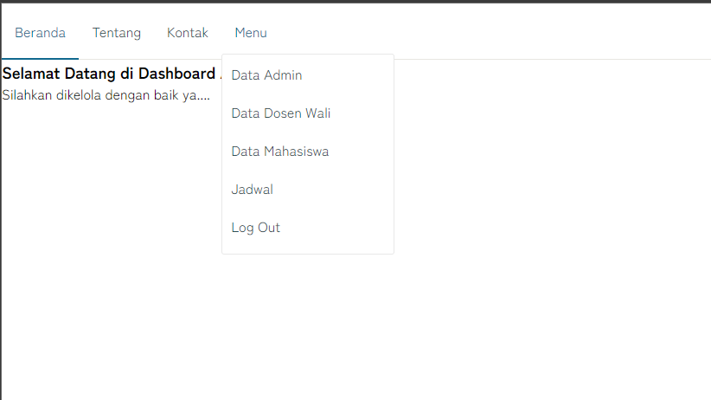

Gambar 4 Tampilan Admin

Pada tampilan berikut, ditunjukkan tampilan awal saat login sebagai admin. Menu yang dimunculkan adalah beranda, tentang, kontak, data admin, data dosen wali, data mahasiswa, jadwal, dan log out. Berikut penjelasan setiap menu:

* Beranda menampilkan tulisan selamat datang.
* Tentang menampilkan penjelasan tentang web konsultasi.
* Kontak berisi kontak dari universitas yang dapat dihubungi.
* Data admin hanya menampilkan siapa saja yang menjadi admin.
* Data dosen wali menampilkan dan dapat menambah data dosen wali.

Admin dapat menambah data dosen wali dengan format nip, nama, dan password. Nip akan digunakan sebagai username saat dosen ingin melakukan login.

* Data mahasiswa menampilkan dan dapat menambah data mahasiswa.

Admin dapat menambah data mahasiswa dengan format npm, nama, jurusan, semester, kelas, nama dosen wali, tahun masuk, dan password. Npm akan digunakan sebagai username saat dosen ingin melakukan login.

* Jadwal menampilkan kapan dan dimana konsultasi dilaksanakan oleh dosen wali.
* Log Out untuk keluar dari akun.

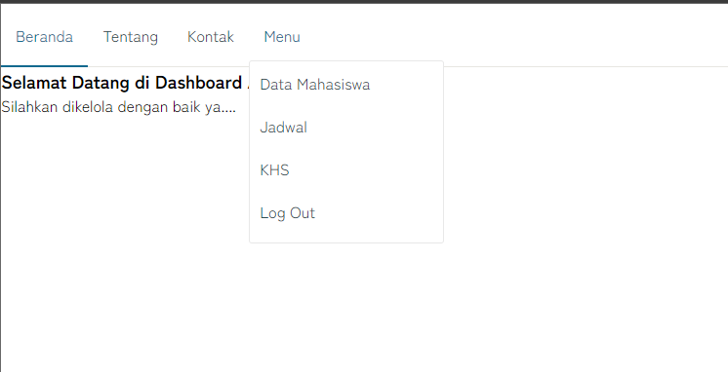

Gambar 5 Tampilan Dosen Wali

Pada tampilan berikut, ditunjukkan tampilan awal saat login sebagai admin. Menu yang dimunculkan adalah beranda, tentang, kontak, data mahasiswa, jadwal, KHS, dan log out. Berikut penjelasan setiap menu:

* Beranda menampilkan tulisan selamat datang.
* Tentang menampilkan penjelasan tentang web konsultasi.
* Kontak berisi kontak dari universitas yang dapat dihubungi..
* Data mahasiswa menampilkan data mahasiswa yang di dosen wali kan oleh user yang login. Data mahasiswa muncul sesuai dengan id dosen wali yang sudah didaftarkan pada data mahasiswa, jadi dosen wali dapat melihat mahasiswa mana saja.
* Jadwal menampilkan dan membuat kapan dan dimana konsultasi akan dilaksanakan oleh dosen wali sebagai pengingat ke mahasiswa.

Dosen dapat menentukan jadwal perwalian mulai dari waktu, jam, hari, keterangan, kelas.

* KHS untuk dosen wali dapat mendownload file KHS yang telah mahasiswa upload untuk dosen wali lihat.
* Log Out untuk keluar dari akun

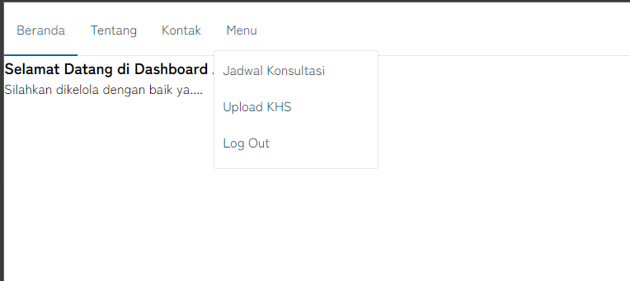

Gambar 6 Tampilan Mahasiswa

Pada tampilan berikut, ditunjukkan tampilan awal saat login sebagai admin. Menu yang dimunculkan adalah beranda, tentang, kontak, jadwal, upload KHS, dan log out. Berikut penjelasan setiap menu:

* Beranda menampilkan tulisan selamat datang.
* Tentang menampilkan penjelasan tentang web konsultasi.
* Kontak berisi kontak dari universitas yang dapat dihubungi.
* Jadwal menampilkan kapan dan dimana konsultasi dilaksanakan oleh dosen wali.
* Upload KHS digunakan mahasiswa untuk mengupload KHS yang akan dikirimkan ke dosen wali untuk diperiksa. File KHS berformat pdf.
* Log Out untuk keluar dari akun

# BAB IV

# KESIMPULAN DAN SARAN

## Kesimpulan

Kesimpulan yang dapat pada pembahasan diatas yaitu tentang web konsuling , bahwa web tersebut akan sangat membantu mahasiswa dan dosen dalam melakukan perwalian. Perwalian bisa dilakukan secara online maupun offline. Mahasiswa tidak harus pergi ke kampus untuk memberikan KHS pada dosen wali yang bersangkutan

## Saran

Lebih memanfaatkan waktu yang ada. Dalam melaksanakan kerja praktek lebih teliti dan harus terus diperiksa agar tidak terjadi kesalahan.

# 

# BAB V

# DAFTAR PUSTAKA

# LAMPIRAN